TEHNISKĀ SPECIFIKĀCIJA/TECHNICAL SPECIFICATION Nr. TS 2113.xxx v1
Zemsprieguma piekarspailes, enkurspailes / Low voltage suspension and tension clamps
Nr./ No | Apraksts/ Description | Minimālā tehniskā prasība/ Minimum technical requirement | Piedāvātās preces konkrētais tehniskais apraksts/ Specific technical description of the offered product | Avots/ Source | Piezīmes/ Remarks
 | Vispārīgā informācija/General information
 | Ražotājs (nosaukums, atrašanās vieta)/ Manufacturer (name and location) | Norādīt/Specify
 | 2113.005 Enkurspaile, piekarkabeļa neitrāle 25-50 mm²/ Tension clamp for areal bundled cable, messenger 25-50mm² | Tipa apzīmējums/ Type reference
 | 2113.006 Enkurspaile, piekarkabeļa neitrāle 25-95 mm²/ Tension clamp for areal bundled cable, messenger 25-95 mm² | Tipa apzīmējums/ Type reference
 | 2113.007 Piekarspaile, piekarkabeļa 25-95 mm2 ar plastikāta aizsargu/ Suspension clamp with plastic shield for areal bundled cable 25-95mm² | Tipa apzīmējums/ Type reference
 | Standarts/ Standards
 | Atbilstība standartam/ According standards LVS EN50483 | Atbilst/ Confirm
 | Dokumentācija/Documentation
 | Piegādātājs iesniedz lietošanas instrukciju transportēšanai,  uzglabāšanai, montāžai un ekspluatācijai)/ The Applicant provides technical documentation (user manual) for transportation, storage, mounting and operation | LV
 | Piegādātājs iesniedz tipa testu rezultātus, atbilstoši tehniskās specifikācijas Nr. TS_2113.00x_v1 pielikumā Nr.1 noteiktajiem testiem/ The Applicant provides type test results according to the tests set out in technical specification Nr. TS_2113.00x_v1 Annex No.1 | Atbilst/ Confirm
 | Piedāvājumā jāiekļauj tipa testu un/vai produkta sertifikāta kopija. Tipa testu un/vai produkta sertifikātu izsniegusi laboratorija vai sertificēšanas institūcija, kas akreditēta saskaņā ar ES pieņemto akreditācijas kārtību (laboratoriju/institūciju akreditējis viens no Eiropas Akreditācijas kooperācijas (EA) dalībniekiem (http://www.european-accreditation.org/) un atbilst ISO/IEC 17025/17065 standartu prasībām. Tipa tests/produkta sertifikāts var būt veikts/izsniegts ārpus akreditācijas sfēras. Testi var būt veikti pēc cita standarta, bet testa metodes un prasības nevar būt zemākas par specifikācijā norādīto standartu./ Shall be add copy of type test and/or product certificate. Type test and/or product certificate shall be issued by laboratory or certification body accredited in accordance with the accepted EU accreditation procedure (laoratory/certification body have been accredited by a member of the European Co-operation for Accreditation (EA) (http://www.european-accreditation.org/) and compliant with the requirements of ISO/IEC 17025/17065 standard. Type tests/Product certificate could be done/issue out of accreditation scope. The test may be carried out by another standards, but test methods and requirements not lower than indicated standarts in specification. | Atbilst/ Confirm
 | Ir iesniegts preces attēls, kurš atbilst sekojošām prasībām/An image of the product that meets the following requirements has been submitted:  - ".jpg" vai “.jpeg” formātā/ ".jpg" or ".jpeg" format  - izšķiršanas spēja ne mazāka par 2Mpix/ resolution of at least 2Mpix  - ir iespēja redzēt visu preci un izlasīt visus uzrakstus, marķējumus uz tā/ the complete product can be seen and all the inscriptions markings on it can be read  - attēls nav papildināts ar reklāmu/ the image does not contain any advertisement | Atbilst/ Confirm
 | Tehniskie dati/ Tehnical data
 | Nominālais darba spriegums, kV/ Nominal operating voltage, kV | 1kV
 | Darba vides temperatūras diapazons/  Operating ambient temperature range, ºC | -40°…+40°
 | Pielietojums- ārtipa/ Application- outdoor | Jā/Yes
 | Pielietojums neizolētam nesošajam vadam/ Application for uninsulated neutral messenger wire | Atbilst/ Confirm
 | AMKAs enkurspaile neitrāles vadam 25-50 mm² ar diametru, mm/ ABC’s messenger diameter 25-50 mm², mm | 5.8 - 8.0
 | AMKAs enkurspaile neitrāles vadam 25-95 mm², ar diametru, mm/ ABC’s messenger's 25-95 mm², diametr for tensionclamp, mm | 5.8 -11.3
 | AMKAs piekarspaile neitrāles vadam 25-95 mm², ar diamtru, mm/ ABC’s messenger diameter 25-95 mm², mm | 5.8 -11.3
 | Stiprinājuma cilpas diametrs/ Crimping eye diameter, mm | ≥16
 | Iespēja nostiprināt vadu spailē ar skrūvi/ Posibility to fasten the messenger with bolt | Atbilst/ Confirm
 | Bultskrūves materiāls - cinkots tērauds vai nerūsējošais tērauds/  Bolts Hot-dip galvanized steel or stainless steel | Atbilst/ Confirm
 | Spaile- korozijas izturīgs alumīnija sakausējums vai cinkots tērauds  Clamp- corrosion resistant aluminium alloy or hot-dip galvanised steel | Atbilst/ Confirm
 | 2113.007 Piekarspailei apakšā izolējošs plastmasas aizsargs– UV noturīgs / Suspencion clamp with plastic insulation protection on the botton - UV resistant | Atbilst/ Confirm

TS 2113.00x v1 Pielikums Nr.1/
TS 2113.00x v1 Annex No 1
Pieprasīto tipa testu saraksts/ List of requested type tests
Nr./ No | Tests / Test
 | Skrūvju pievilkšanas spēka tests/ Connector bolt tightening test | Jā/ Yes
 | Stiepes tests pie apkārtējās vides temperatūras enkurspailei/ Tensile test at ambient temperature for tension clamp | Jā/ Yes
 | Korozīju noturības tests/ Corrosion test | Jā/ Yes
 | Izslīdēšanas tests pie apkārtējās vides temperatūras piekarspailei/ Slip test at ambient temperature for suspensions clamp | Jā/ Yes
 | Novecošanās tests/ Climatic ageinig test | Jā/ Yes
 | Piekarspailes svārstību tests/ Swing test for suspensions clamp | Jā/ Yes
 | Vizuālās pārbaudes tests: Ražotāja logo, minimālai un maksimālais vada šķērsgriezums, skrūvju pievilkšanas spēks/ Visual examination test: Manufacturer,s logo, Minimum and maximum cross section, Tightening torque | Jā/ Yes

Attēlam ir informatīvs raksturs/ The image is informative

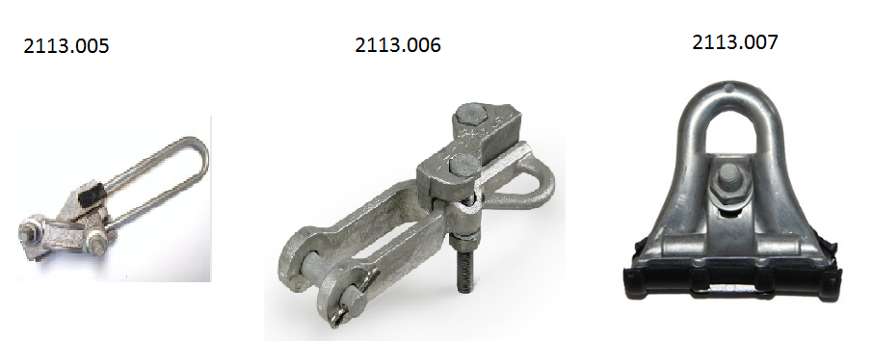

Precīzs avots, kur atspoguļota tehniskā informācija (instrukcijas nosaukums un lapaspuse)/ An accurate source presenting the technical information (title and page of the instruction)
“Sadales tīkls” materiālu kategorijas nosaukums un numurs/ Name and number of material category of AS “Sadales tīkls”
Norādīt pilnu preces tipa apzīmējumu (modeļa nosaukums)/ Specify type reference (model name)

